Comunicación con el paciente
Título

Título en inglés

Nombre y apellidos,¹ Nombre y apellidos,² Nombre y apellidos unidos por un guion…^{3*}

¹ Escriba la afiliación institucional completa de cada autor, indicando el área, unidad o servicio, la institución de adscripción, la ciudad y el país. No utilice siglas ni abreviaturas. ORCID: XXXX-XXXX-XXXX-XXXX
² Escriba la afiliación institucional completa de cada autor, indicando el área, unidad o servicio, la institución de adscripción, la ciudad y el país. No utilice siglas ni abreviaturas. ORCID: XXXX-XXXX-XXXX-XXXX
³ Escriba la afiliación institucional completa de cada autor, indicando el área, unidad o servicio, la institución de adscripción, la ciudad y el país. No utilice siglas ni abreviaturas. ORCID: XXXX-XXXX-XXXX-XXXX

*Autor de correspondencia: Nombre y apellidos. Correo electrónico: xxxxxxxxxx

Instrucciones generales

Antes de preparar su manuscrito, lea cuidadosamente esta guía.

Las contribuciones deberán enviarse en formato Word (.docx) y utilizar esta plantilla que define el tipo de letra (Garamond), tamaño de fuente, márgenes e interlineado. No se aceptarán manuscritos en PDF ni en formatos distintos a los especificados.

El cumplimiento de esta plantilla constituye un requisito técnico para iniciar el proceso editorial. Los manuscritos que no se ajusten a estas indicaciones podrán ser devueltos a los autores antes de su evaluación editorial.

Esta sección publica contenidos educativos dirigidos a pacientes, familiares y público no especializado sobre temas relacionados con la salud, prevención de enfermedades, autocuidado, tratamiento y promoción de estilos de vida saludables.

Los textos deberán estar sustentados en evidencia científica y redactarse en un lenguaje claro, accesible y comprensible, evitando tecnicismos innecesarios y favoreciendo la adecuada comunicación del conocimiento médico.

La extensión sugerida es hasta 1500 palabras, sin contar referencias ni recursos gráficos. Se deben incluir entre 3 y 5 recursos gráficos (infografías, ilustraciones, esquemas o tablas), originales, autoexplicativos y entregados en formato editable. No se aceptarán imágenes tomadas de internet ni materiales previamente publicados. Se recomienda incluir entre 5 y 15 referencias, con al menos 70% publicadas en los últimos cinco años, provenientes de bases confiables (PubMed, Medline, Scopus, Cochrane, entre otras). Todas las citas deben tener DOI y seguir el formato Vancouver con superíndice.¹

Todos los autores deben revisar y aprobar la versión final del manuscrito antes de su envío. Los manuscritos que presenten errores ortográficos, gramaticales o estructurales podrán ser devueltos durante la revisión editorial inicial, antes de su envío a revisión por pares.

Una vez leídos y comprendidos estos lineamientos, elimine esta sección antes de completar la plantilla.

Cuerpo del texto
El contenido debe organizarse mediante subtítulos breves y orientadores. Puede usarse una secuencia simple sobre contenido:
• ¿Qué es (condición o estado)?
• ¿Cuáles son sus causas o factores de riesgo?
• ¿Qué síntomas pueden presentarse?
• ¿Cómo se diagnostica?
• ¿Qué tratamiento existe?
Citación: Para uso exclusivo de la revista.
Recibido: XXXXXX
Revisado: XXXXXX
Aceptado: XXXXXX

Este es un artículo Open Access bajo la licencia CC BY-NC-ND (https://creativecommons.org/licenses/by-nc-nd/4.0).
• ¿Qué puedo hacer como paciente o cuidador (recomendaciones)?

Los subtítulos deben ajustarse al tema abordado y ser siempre comprensibles para público general. El tono debe ser informativo, respetuoso, y facilitar la toma de decisiones compartida entre el paciente y su profesional de salud.

El uso de recursos gráficos es opcional. En caso de emplearlos, deben cumplir con los criterios establecidos: no repetir información del texto, ser autoexplicativos, estar numerados según el orden de aparición, y ser inéditos y originales. Se permite un máximo de cinco recursos gráficos por artículo, todos entregados en formato editable. Las figuras deben tener una resolución mínima de 300 DPI y dimensiones no menores a 20×20 cm.

Figura 1. Matriz de valoración de riesgo. Debe colocarse después de la primera mención dentro del texto.
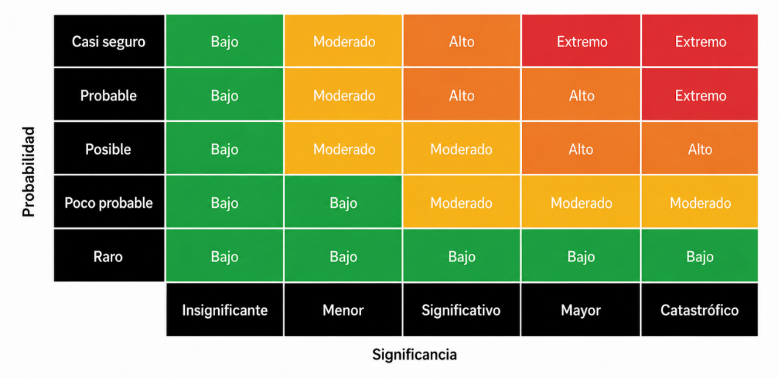
La figura muestra la relación entre la probabilidad de ocurrencia y la gravedad del impacto. Los niveles de riesgo se clasifican en bajo (verde), moderado (amarillo), alto (naranja) y extremo (rojo), conforme a la combinación de ambos factores.

Tabla 1. Ejemplo representativo de una tabla. Debe colocarse después de la primera mención dentro del texto.
Título 1 | Título 2 | Título 3* | Título 4*
Nombre | Valor | Valor | Valor
Nombre | Valor | Valor | Valor
Nombre | Valor | Valor | Valor
Nombre | Valor | Valor | Valor
Nombre | Valor | Valor | Valor
Nombre | Valor | Valor | Valor
Nombre | Valor | Valor | Valor
Nombre | Valor | Valor | Valor
Nombre | Valor | Valor | Valor
Nombre | Valor | Valor | Valor
Nombre | Valor | Valor | Valor
*Pueden incluir aclaraciones sobre aspectos de interés de acuerdo con la información presentada.

Tabla 2. Ejemplo representativo de una tabla. Los autores pueden modificar el tipo de tabla. Debe colocarse después de la primera mención dentro del texto.
Título 1 | Título 2 | Título 3*
Nombre | Valor | Valor
Nombre | Valor | Valor
Nombre | Valor | Valor
Nombre | Valor | Valor
Nombre | Valor | Valor
*Pueden incluir aclaraciones sobre aspectos de interés de acuerdo con la información presentada.

Figura X. Parámetros clínicos alterados en pacientes con COVID-19 atendidos en Medicina Interna (n = 150). Debe colocarse después de la primera mención dentro del texto.
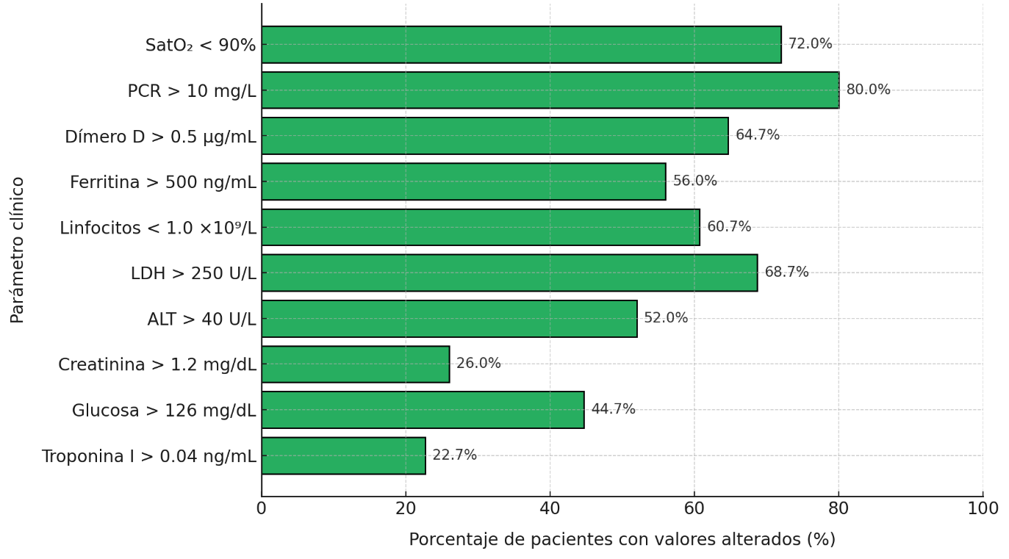

Material suplementario (si aplica)
En caso de tener material suplementario favor de señalar en qué consiste (i.e. Tablas, Instrumentos, Gráficas).

Agradecimientos (si aplica)
Incluya esta sección únicamente si corresponde. Puede utilizarse para reconocer la colaboración de personas, instituciones o grupos que contribuyeron al estudio, sin haber cumplido los criterios de autoría.

Declaración de uso de IA (si aplica)
En caso de haber utilizado herramientas de inteligencia artificial generativa como apoyo para la síntesis de literatura, la revisión de estilo o cualquier otra fase de la elaboración del manuscrito, decláralo brevemente, especificando la herramienta utilizada y el propósito. Los autores asumen la responsabilidad plena por el contenido final. Ejemplo:
Se utilizó [nombre de la herramienta] como herramienta de apoyo para la síntesis de literatura y revisión de estilo. El autor asume responsabilidad plena por el contenido.

Contribución de los autores
Indique de forma breve y precisa el papel de cada autor en la elaboración del manuscrito, conforme a la taxonomía internacional CRediT (Contributor Roles Taxonomy). Cada autor debe estar vinculado explícitamente a una o más contribuciones y haber revisado y aprobado la versión final del texto. El envío del manuscrito implica la aceptación de responsabilidad individual sobre las contribuciones declaradas.
Ejemplo:
XX XX (Usar solo siglas de nombres y apellidos): conceptualización, metodología, redacción – borrador original; XX XX (Usar solo siglas de nombres y apellidos): curación de datos, análisis formal, validación; XX XX (Usar solo siglas de nombres y apellidos): interpretación, supervisión, redacción – revisión y edición.
Los roles reconocidos por la taxonomía CRediT incluyen: conceptualización, curación de datos, análisis formal, adquisición de financiamiento, investigación, metodología, administración del proyecto, recursos, software, supervisión, validación, visualización, redacción – borrador original y redacción – revisión y edición.

Financiamiento
Señale las fuentes de financiamiento que respaldaron el desarrollo del estudio, incluyendo proyectos institucionales, fondos públicos, agencias internacionales, organizaciones no gubernamentales o patrocinio privado, si aplica.
En caso de no haber recibido financiamiento externo, escriba lo siguiente:
La presente investigación no recibió financiamiento externo.

Conflictos de interés
Señale potenciales conflictos de interés, en caso de que no apliquen, favor de colocar lo siguiente:
Los autores declaran no tener conflictos de interés.

Referencias (mínimo 5; máximo 15)
El objetivo de esta sección es presentar una lista de fuentes actualizadas, relevantes e internacionales que respalden científicamente el contenido del manuscrito. Esta es una de las secciones con mayor número de errores, por lo que se recomienda revisar cuidadosamente la exactitud de cada referencia.

Todas las citas deben seguir el formato Vancouver con superíndice y verificarlas antes del envío del manuscrito, independientemente del gestor de referencias utilizado. Los DOIs deben ser funcionales.

Ejemplo para artículos científicos
Rouleau K, Bourget M, Chege P, Couturier F, Godoy-Ruiz P, Grand’Maison P, et al. Strengthening Primary Care Through Family Medicine Around the World: Collaborating Toward Promising Practices. Fam Med. 2018;50(6):426-436. DOI: 10.22454/FamMed.2018.210965.

Ejemplo para páginas Web
World Health Organization. Life expectancy at birth 2000–2015 [Internet]. [Citado 2016 Nov 22]. Disponible en: https://gamapserver.who.int/gho/interactive_charts/mbd/life_expectancy/atlas.html

Ejemplo para libro completo
Bell J. Doing your research project. 5th ed. Maidenhead: Open University Press; 2005.

Ejemplo para capítulo de libro
Franklin AW. Management of the problem. En: Smith SM, editor. The maltreatment of children. Lancaster: MTP; 2002. p. 83-95.

